
FACULTAD DE INGENIERÍA EN
TELECOMUNICACIONES, INFORMÁTICA Y BIOMÉDICA.

Carrera: Ingeniería informática

PROYECTO FINAL

DE
Ingeniería de Software I

Título del Proyecto: Sistema Integrado de Gestión para Restaurante a Domicilio “A Tu Gusto”

Integrantes: Iván DavidTrobajo Medina
Jorge Alejandro Mejías Martínez
Nelson Guillermo Fernández Roca
Carlos Alejandro Arcia Miranda

Año: 2do Curso: 2025-2026

Resumen

El Restaurante a Domicilio “A Tu Gusto” enfrenta desafíos operativos significativos debido a un proceso de gestión híbrido y desarticulado que combina registros manuales con un sistema informático básico. La recepción de pedidos, la gestión de inventario, la preparación, la logística de entrega y el registro de ventas dependen en gran medida de la comunicación verbal, anotaciones en papel y registros tardíos en el sistema. Esto genera un inventario no confiable, procesos lentos y propensos a errores, falta de trazabilidad en tiempo real y una toma de decisiones reactiva. Este proyecto propone el desarrollo de un sistema informático integrado que automatice y conecte todo el flujo operativo, desde la toma del pedido hasta el cierre diario, implementando gestión de inventario en tiempo real, un módulo de logística y reportes analíticos avanzados.
ABSTRACT
The main objective of this project is the analysis, design, and proposal of a prototype information system for the comprehensive management of the operations of the restaurant "A Tu Gusto." Currently, the establishment bases its processes on manual methods (paper tickets, spreadsheets, and logbooks), which generates inefficiencies such as loss of information, poor inventory control, lack of traceability in ingredient consumption, and difficulties in generating analytical reports. To address these shortcomings, the development of a modular desktop application with a graphical interface (PyQt5) and SQLite database is proposed. The system will integrate the Catalog, Purchases, Inventory, Sales History, and Daily Closing modules, automating critical tasks and providing real-time information. The methodology used includes business modeling, requirement specification, design with UML diagrams (Use Cases, Activities, Sequence), and effort estimation using Use Case Points. It is estimated that the implementation of the system will significantly improve operational efficiency, reduce waste due to poor inventory management, and facilitate data-driven decision making.

Índice
Introducción---------------------------------------------------------------------3
Marco teórico-------------------------------------------------------------------4
Desarrollo del prototipo del sistema---------------------------------------6
Conclusiones Generales-----------------------------------------------------29

Introducción
En el competitivo sector de la comida a domicilio, la agilidad, precisión y calidad del servicio son determinantes para el éxito. El Restaurante “A Tu Gusto” opera en este entorno, pero su gestión actual, sustentada en procesos manuales y un sistema informático desvinculado de las operaciones en tiempo real, limita su eficiencia y capacidad de crecimiento. Esta introducción presenta el contexto del negocio, justifica la necesidad de un sistema integrado y expone los objetivos generales del presente proyecto de desarrollo, el cual busca transformar la gestión operativa mediante la tecnología.

Marco Teórico

Introducción
Este capítulo establece el fundamento conceptual del proyecto. Se describe la problemática operativa del restaurante, se definen conceptos clave de ingeniería de software aplicables y se presenta la metodología y herramientas seleccionadas para guiar el desarrollo del sistema propuesto.

Situación Problémica
El Restaurante "A Tu Gusto" de Santiago de Cuba, como parte de su compromiso con la excelencia en el servicio y la gestión eficiente de sus operaciones, integra la administración de sus ingredientes, productos del menú, compras, inventario y ventas como pilares fundamentales de su Programa de Calidad, Rentabilidad y Sostenibilidad.
El proceso inicia con la recepción de pedidos de los clientes vía telefónica o redes sociales. El recepcionista anota manualmente en una hoja de pedidos el pedido realizado. Este registro es completamente físico y se entrega al chef. Cuando el chef solicita los ingredientes necesarios para la preparación, el recepcionista verifica manualmente la existencia en el inventario físico (despensa/nevera). Si no hay ingredientes suficiente, se notifica al gerente para que realice una compra de emergencia. Tras comprar los ingredientes o si ya existían, el recepcionista registra manualmente la compra para luego entregarle físicamente los ingredientes al chef. Una vez preparado el pedido, el chef lo entrega al repartidor, quien lo lleva al cliente. Tras recibir el pago del cliente, el repartidor notifica verbalmente al recepcionista, quien finalmente registra la venta en el sistema. Al cierre del día, se ejecuta un proceso en el sistema que muestra las ventas por producto y se realiza una conciliación manual para ajustar excedentes o sobrantes de ingredientes reportados por el chef.
El proceso desconectado y dependiente de procedimientos manuales ha demostrado ser deficiente para el personal del restaurante, lo que destaca la necesidad urgente de implementar un sistema informático integrado y en tiempo real que facilite la gestión integral y el análisis de datos en un entorno de servicio a domicilio.

Conceptos Generales
· Sistema de Información: Conjunto de componentes interrelacionados que recopilan, procesan, almacenan y distribuyen información para apoyar la toma de decisiones y el control en una organización.
· Casos de Uso (CU): Técnica para capturar los requisitos funcionales de un sistema, describiendo las interacciones entre los actores y el sistema para lograr un objetivo específico.
· Puntos de Caso de Uso (UCP): Métrica utilizada para estimar el tamaño y esfuerzo de un proyecto de software a partir de sus casos de uso, considerando la complejidad de actores y transacciones.
· Prototipo: Modelo inicial o simulacro de un sistema, desarrollado para refinar requisitos, validar diseños y obtener retroalimentación temprana de los usuarios.
· Gestión de Inventario en Tiempo Real: Capacidad de un sistema de reflejar instantáneamente las entradas y salidas de stock, permitiendo un control preciso y la generación de alertas automáticas.

Herramienta Utilizada: Visual Paradigm.

Metodología Utilizada:RUP

Conclusiones
El marco teórico establece que la problemática del restaurante “A Tu Gusto” es susceptible de ser resuelta mediante el desarrollo de un sistema de información integrado. Los conceptos de CU y UCP, junto con una metodología iterativa y herramientas de diagramación, proporcionan el camino estructurado para abordar el proyecto de manera efectiva y medible.

Desarrollo del Prototipo del Sistema
En este capítulo entraremos de lleno en el modelado de negocio detrás de la problemática planteada, sumergiéndonos en detalles específicos no solo de este sino también del sistema. Tras este capítulo quedarán desarrollados y cumplidos los requerimientos necesarios para llevar a feliz término el proyecto iniciado.

Modelado del Negocio
· Actores del Negocio: Cliente, Recepcionista, Chef, Repartidor, Gerente/Propietario.
· Trabajadores del Negocio: Recepcionista, Chef, Repartidor.
Reglas del Negocio: Un pedido no puede procesarse si no hay stock confirmado de todos sus ingredientes. Un repartidor no puede recibir un pedido para entregar sin que esté marcado como "preparado".
: Representaría el flujo detallado descrito en la Situación Problémica .

Diagrama de Caso de Uso

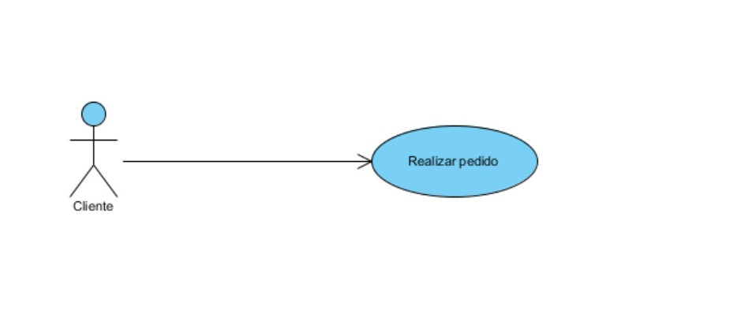

Diagrama de Actividades del Negocio

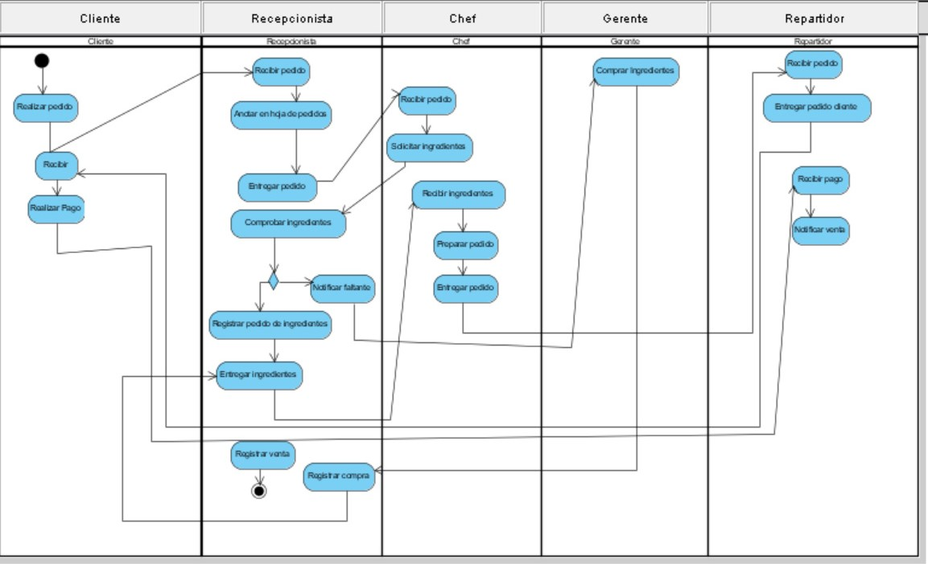

Diagrama de Objetos:

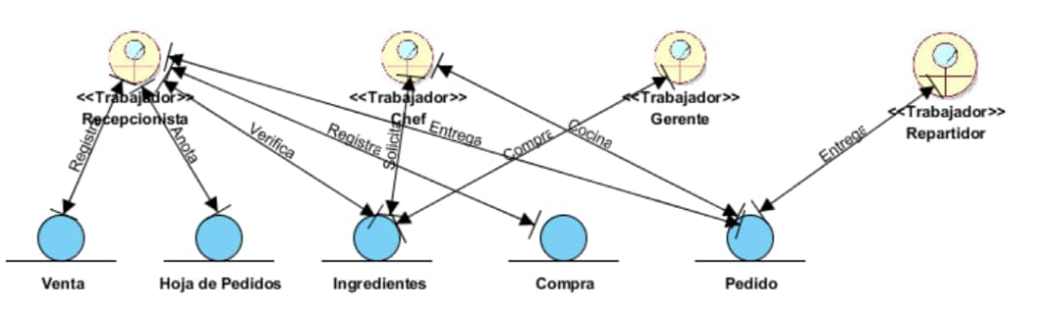

Requerimientos
Actores del Sistema
Nombre del Actor | Descripción
Recepcionista | Usuario principal del sistema. Se encarga de registrar pedidos, gestionar solicitudes de ingredientes del chef, registrar compras y ventas, y realizar el cierre diario.
Chef | Usuario que consulta los pedidos pendientes en cocina, confirma la preparación y puede registrar ajustes en el uso real de ingredientes.
Gerente | Usuario con permisos de supervisión. Accede a reportes financieros y de inventario, gestiona alertas de compra y visualiza el desempeño operativo
Cliente | Interactúa con el sistema indirectamente al realizar el pedido (vía teléfono/app) y al recibir la entrega.

Requisitos Funcionales
RF1 Autenticar usuario
RF2 Registrar pedido
RF3 Registrar compra
RF4 Gestionar clientes
RF5 Gestionar preparación
RF6 Gestionar compra
RF7 Recibir alertas
RF8 Generar reportes
RF9 Gestionar entregas
Requisitos No Funcionales
RNF 1: Las comunicaciones que involucren datos de pago o información personal deben usar protocolo HTTPS con certificado válido.
RNF 2: El tiempo de respuesta para registrar un pedido debe ser inferior a 2 segundos en el 95% de los casos.
RNF 3: El sistema debe garantizar una disponibilidad mínima del 99% durante el horario de operación (10:00 AM - 10:00 PM).
RNF 4: El sistema debe implementar autenticación mediante usuario y contraseña con hash seguro (bcrypt o superior).
RNF 5: El sistema debe integrarse con APIs de WhatsApp Business y Facebook Messenger para recepción automatizada de pedidos.
RNF 6: El sistema debe permitir que un nuevo recepcionista pueda registrar un pedido completo en menos de 3 minutos después de una capacitación básica de 20 minutos.
RNF 7: El sistema debe permitir la realización de backups automáticos diarios con retención de 30 días.
RNF 8: La sincronización entre dispositivos (cocina, repartidores, puntos de venta) debe tener una latencia máxima de 5 segundos.
RNF 9: El sistema debe validar todos los datos tanto en cliente como en servidor para prevenir inyección SQL, XSS y otros ataques comunes.
RNF 10: El servidor debe contar con al menos 8 GB de RAM, procesador de 4 núcleos a 2.4 GHz y 200 GB de almacenamiento SSD.
Diagrama de Caso de Uso del Sistema
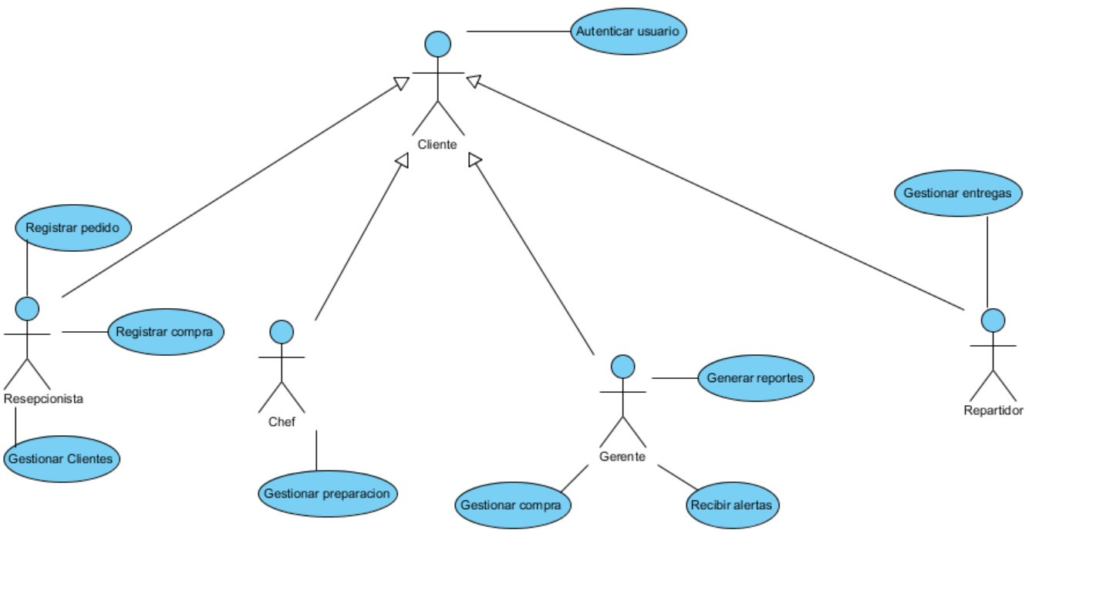

Tablas de Descripción de CU
Elemento | Descripcion
Nombre | Registrar pedido a domicilio
Actores | Recepcionista
Proposito | Permitir a la Recepcionista registrar un nuevo pedido a domicilio,ingresando datos del cliente,productos solicitados,dirección de entrega,validando automáticamente la disponibilidad de ingredientes en inventario
Resumen | El caso de uso se inicia cuando un cliente contacta al restaurante para realizar un pedido. La recepcionista ingresa los datos del pedido en el sistema, que valida en tiempo real la disponibilidad de ingredientes y reserva temporalmente los necesarios. Si no hay ingredientes suficientes , se notifica al gerente para gestionar una compra de emergencia
Precondiciones | - Recespcionista autenticada en el sistema  - Cliente ha contactado al restaurante
Flujo normal | Acciones del actor :  - Recepcionista selecciona la opción ‘Nuevo Pedido’  - Ingresa dotos del cliente (Nombre, Telefono,Direccion )  - Agrega productos del menú con sus cantidades  - Confirma el pedido  Respesta del Sistema :  El sistema muestra formulario con campos requeridos .  El sistema valida que los producyos existan en el menú.  El sistema valida disponibilidad de los ingredientes y los reserva temporalmente  El sistema asigna numero de pedido, lo guarda con estado’En espera’ y muestra confirmacion
Flujo alternativo | Si no hay ingedientes suficientes para algún producto, el sistema muestra un mensaje de error indicando el producto y la cantidad faltante. La recepcionista notifica al gerente para gestionar una comra de emergencia. Una vez resuelto, se retoma el flujo normal.  Prioridad: Alta
Postcondiciones | Pedido creado con estado ‘En espera ‘.  Ingredientes reservados en inventario

Elemnto | Descripcion
Nombre | Registrar Compra de Ingredientes
Actores | Gerente
Proposito | Permitir al Gerente registrar una compra de ingredientes,ingresando proveedor,cantidad,costo unitario y fecha,actualizando el inventario en tiempo real.
Resumen | El Gerente registra en el sistema una compra de ingredientes realizada a un proveedor,ya sea por compra planificada o de emergencia(ante alerta de faltante).El sistema actualiza el invenario con las cantidades ingresadas
Precondiciones | 1.Gerente autenticado en el sistema  2.Existe una alerta de faltante de ingredientes o una compra planificada
Flujo normal | Acciones del actor:  1.Gerente selecciona”Registrar compra”  2.Ingresa datos del proveedor,ingrediente,cantidad,costo unitario,fecha.  3.Confirma la compra.  Respuesta del sistema  El sistemamuestra formulario de compras.  El sistema valida q el ingrediente exista en el catalogo(o permite crearlo si es nuevo)  El sistema actualiza el inventario sumando la cantidad comprada y registra el costo  Muestra confirmacion
Flujo alternativo | Si el ingrediente no existe en el catalogo,el sistema permite agregar un nuevo ingrediente con datoas básicos(Nombre,Unidad de medida,Categoria).Luego se continua con el flujo normal.  Prioridad: Media
Postcondiciones | Inventario actualizado.Compra registrada en el sistema.Posible resolución de alerta de faltante.

Elemento | Descripcion
Nombre | Marcar pedido como preparado
Actores | Chef
Proposito | Permitir al Chaf marcar un pedido como”Preparado”,actualizando su estado y liberando(o restando) los ingredientes reservados del inventario
Resumen | El Chef consulta los pedidos en estado “En preparacion”,selecciona uno y lo marca como preparado.El sistema cambia el estado de pedido a “Preparado y actualiza el inventario restando los ingredientes utilizados”.
Precondiciones | 1.Chef autenticado en el sistema.  2. Existen pedidos en estado”En preparacion”.
Flujo normal | Acciones del actor:  - Chef selecciona ”Pedidos en preparacion”.  - Selecciona un pedido de la lista.  - Confirma q esta preparado.  Respuesta del sistema:  El sistema muestra lista de pedidos en estado”En preparacion”.  El sistema cambia el estado de pedidos a “Preparado”.  El sistema actualiza el inventariorestando los ingredientes reservados (o confirmando la salida).  Muestra confirmacion
Flujo alternativo | Si el Chef intenta marcar un pedido como preparado pero no hay ingredientes suficientes en inventario el sistema muestra un error,notifica al gerente y no permite cambiar el estado . Se debe gestionar la compra de ingredientes antes de continuar.  Prioridad: Alta
Postcondiciones | Pedido en estado “Preparado”.  Inventario actualizado.  Pedido disponible para asignación a repartidor

Elemento | Descripcion
Nombre | Asignar pedido a Repartidor
Actores | Recepcionista, Repartidor.
Proposito | Permitir a la Recepcionista asignar un pedido en estado “Preparado” a un repartidor disponible para su entrega.
Resumen | La recepcionista asigna un pedido preparado a un repartidor disponible.  El sistema actualiza el estado del pedido a “En ruta” y lo asocia al repartidor .
Precondiciones | - Recepcionista autenticada en el sistema.  - Existen pedidos en estado “Preparado”.  - Existe al menos un repartidor con estado “Disponible”.
Flujo normal | Acciones del actor:  - Recepcionista selecciona “Pedidos preparados”.  - Selecciona un pedido y elige “Asignar Repartidor”.  - Selecciona un Repartidor disponible de la lista.  - Confirma la asignación.  Respuesta del sistema:  El sistema muesta lista de pedidos en estado “Preparado”.  El sistema muestra lista de Repartidores en estado “Disponible”.  El sistema cambia el estado de pedido a “En ruta”,lo asigna al repartidor y actualiza el estado del repartidor a “En entrega”. Muestra confirmación.
Flujo alternativo | Si no hay Repartidores disponibles ,el sistema muestra un mensaje y sugiere esperar o notificar al Gerente.La Recepcionista puede posponer la asignación .  Prioridad : Media
Postcondiciones | Pedido en estado”En ruta”. Repartidor asignado y con estado actualizado.

Elemento | Descripción
Nombre | Marcar pedido como entregado
Actores | Repartidor
Propósito | Permitir al Repartidor registrar q un pedido ha sido entregado al cliente , registrando el pago y finalizando el ciclo del pedido.
Resumen | El Repartidor marca un pedido en estado “En ruta” como entregado, ingresando el método de pago y el monto recibido.El sistema cambia el estado de pedido a “Entregado”, Registra la venta y actualiza el cierre diario.
Precondiciones | - Repatidor autenticado en el sistema  - Existen pedidos asignados al repartidor en estado “ En ruta ”
Flujo normal | Acciones del actor:  - Repartidor selecciona “Mis entregas” o “Pedidos asignados”  - Selecciona un pedido en estado “En ruta”  - Confirma la entrega ingresando método de pago y monto recibido  - Marca como entregado.  Respuesta del Sistema:  El sistema muestra lista de pedidos asignados al repartidor  El sistema valida que el monto coincida con el total del pedido  El sistema cambia estado del pedido a “Entregado”, registra la venta en el cierre diario y actualiza el estado de repartidor a “Disponible” .Muestra confirmacion
Flujo alternativo | Si el cliente no esta en la dirección o no puede resivir el pedido, el repartidor puede marcar el pedido como “No entregado” con una razón. El sistema notifica a la Recepcionista y el pedido vuele a “Estado preparado” para reasignación .  Prioridad: Media
Postcondiciones | Pedido en estado “Entregado” . Venta registrada. Repartidor disponible para nueva asignacion

Estimación del Tiempo de Desarrollo del Proyecto
UUCP= UAW + UUCW
UAW
Tipo | Peso | Cantidad * Peso
Simple | 1 | 1 * 1 = 1
Medio | 2 | 2 * 2 = 4
Complejo | 3 | 2 * 3 = 6
 | Total= | 11

UAW = 1 + 4 + 6 = 11

UUCW
Tipo | Peso | Cantidad*Peso
Simple | 5 | 0 * 5 = 0
Medio | 10 | 4 * 10 = 40
Complejo | 15 | 1 * 15 = 15
 | Total = | 55
UUCW = 0 + 40 + 15 + 0 = 55
UUCP = UAW + UUCW = 11 + 55 = 66

UCP=UUCP * TCF * EF
TCF =0.6 + 0.01(T1 + T2 + T3 +…T13
FACTOR DE COMPLEJIDAD TECNICA(TCF):
Factor | Descripcion | Peso | Valor(0-5) | Valor * Peso
T1 | Sistema Distribuido | 2 | 0 | 0
T2 | Tiempo de respuesta | 1 | 5 | 5
T3 | Eficacia del usuario final | 1 | 4 | 4
T4 | Procesos internos complejos | 1 | 4 | 4
T5 | Reutilizable de codigo | 1 | 1 | 1
T6 | Facilidad de instalacion | 0.5 | 3 | 1.5
T7 | Facilidad de uso | 0.5 | 5 | 2.5
T8 | Portabilidad | 2 | 4 | 8
T9 | Facilidad de cambio | 1 | 4 | 4
T10 | Concurrencia | 1 | 3 | 3
T11 | Objetivos especiales de seguridad | 1 | 5 | 5
T12 | Provee acceso a terceras partes | 1 | 5 | 5
T13 | Entrenamiento especial a usuarios | 1 | 3 | 3
 |  |  | Sumatoria = | 46

TCF = 0.6 + (0.01 * 46) = 1.06
FACTOR AMBIENTAL(EF):
Factor | Descripcion | Peso | Valor(0-5) | Valor*Peso
E1 | Familiaridad con el modelo de proyecto | 1.5 | 3 | 4.5
E2 | Experiencia en la aplicacion | 0.5 | 1 | 0.5
E3 | Experiencia en orientacion a objetos | 1 | 4 | 4
E4 | Capacidad del analista lider | 0.5 | 4 | 2
E5 | Motivacion del equipo | 1 | 4 | 4
E6 | Estabilidad de los requisites | 2 | 3 | 6
E7 | Personal a tiempo parcial | -1 | 0 | 0
E8 | Dificultad del lenguaje de programación | -1 | 2 | -2
 |  |  | Sumatoria = | 19

EF = 1.4 + (-0.03 * 19) = 1.4 - 0.57 = 0.83
UCP = 66 * 1.06 * 0.83 = 58.07

Total EF = 1 <=2,CF = 20 horas-persona
E= UCP * CF
E = 58.07 * 20 = 1161.4 horas-persona
Esfuerzo Total = 1161.4 / 0.4 = 2903.5 horas-persona
Actividad | % de Esfuerzo | Valor-Esfuerzo
Análisis | 10% | 290.35 h/h
Diseño | 20% | 580.70 h/h
Implementación | 40% | 1161.40 h/h
Prueba | 15% | 435.53 h/h
Sobrecarga | 15% | 435.53 h/h
Total | 100% | 2903.5 h/h

Estimacion de duración y costo:
Duracion: Con un equipo de 4 desarrolladores a tiempo completo
(35 horas / semana cada uno, 140 horas / semana en total) :
Duracion = 2903.5 horas / 140 horas / semana = 20.7 semanas = 5.2 meses
Costo: Asumiendo un costo promedio de desarrollo de 15 USD / horas:
Costo total = 2903.5 horas * 15 USD / horas = 43552.5 USD.

Conclusiones
El desarrollo del prototipo se basa en un modelo de negocio claro y un conjunto detallado de requisitos funcionales y no funcionales. La estimación mediante UCP sugiere un proyecto de mediana escala, factible de ser desarrollado por un equipo de 4 personas. El diseño centrado en la automatización del flujo y la gestión en tiempo real aborda directamente las deficiencias críticas identificadas en la situación problemática. En este capítulo nos hemos adentrado en la base de la estructura del proyecto llegando a comprender la organización del trabajo mediante el modelado de negocio y los diagramas pertinentes, además de los análisis sobre el sistema, concluyendo con el tiempo estimado que tomará realizar el trabajo.
Conclusiones Generales
Mediante le desarrollo de este trabajo se logró profundizar el conocimiento adquirido en la asignatura mediante el cual se llevaron a cabo los diferentes procesos de análisis en determinados puntos del proyecto trayendo consigo el desarrollo de una solución a la problemática abordada. Es por esto que consideramos de gran valor el trabajo realizado como parte de nuestra formación de cara a la experiencia laboral. El diagnóstico del Restaurante “A Tu Gusto” revela que su principal limitante para la escalabilidad y eficiencia es la desconexión entre sus procesos operativos manuales y su sistema de registro. La propuesta de un Sistema Integrado de Gestión, modelado a través de casos de uso y estimado con una metodología objetiva (UCP), representa una solución viable y bien fundamentada. Su implementación permitiría no solo eliminar cuellos de botella y errores, sino también transformar los datos operativos en información valiosa para la toma de decisiones estratégicas, asegurando la sostenibilidad y el crecimiento del negocio en el mercado de la comida a domicilio.
Recomendaciones
1. Fase de Implementación Piloto: Se recomienda desplegar el sistema primero en un horario o día específico de menor volumen para ajustar procesos y capacitar al personal en un entorno controlado.
2. Capacitación Continua: Dedicar recursos a la capacitación práctica de todos los usuarios (Recepcionista, Chef, Gerente), enfatizando no solo el "cómo", sino el "por qué" de cada nuevo proceso.
3. Plan de Contingencia: Mantener un proceso manual paralelo simplificado durante las primeras semanas de implementación total, para garantizar la continuidad del servicio ante cualquier imprevisto técnico.
4. Integración Futura: Considerar, en una fase posterior, la integración con plataformas de delivery externas y un módulo de pedidos en línea directo para el cliente.

Referencias Bibliográficas
Conferencias de la asignatura Ingeniería de Software

